自然產？剖婦產？這胎妳想怎麼生！？
文/婦產科衛教室 陳怡潔 衛教師
媽媽辛苦懷胎十月，卸貨的日子終於要來了，小寶貝即將結束子宮裡的旅程，此時孕婦們會面臨到孕期最後也最重要的決定：「究竟要自然產？還是剖腹產？」看似簡單的二選一問題，卻讓許多媽媽們傷透腦筋，也是許多產科醫師被詢問的問題。
「醫師，我自然產好？還是剖腹產好？預產期就快到了，真的好緊張，不知道哪種決定才是好的？」在診療室中，焦急問醫師該選擇何種生產方式的是我們的孕婦曉君。
曉君結婚多年，在經過2次人工授孕後，終於懷了第一個孩子，儘管孕期中有許多不適，甚至臥床安胎1個月都未見懼色，一切辛苦她甘之如飴，滿心期待孩子的到來。但對於生產方式，從懷孕進入第三孕期開始，每次回診必定詢問醫師；這不只是她的擔憂，她的父母、公婆及先生都很在意生產方式，害怕生產過程發生任何意外。當然，家屬的擔心也影響了產婦本人，使得她更加焦慮。
為了曉君及家人們的疑慮，醫師採用了醫病共享決策(SDM)，先讓曉君了解自然產與剖腹產的生產方式優缺點後，並由衛教師透過充分溝通了解她的想法，在不違背其健康安全的情形下，曉君與醫師一起決定了她的生產方式。

醫師：『曉君，對於生產你最擔心的是什麼？』
曉君：『我最擔心生產和產後很痛，怕自然產有撕裂傷，怕剖腹產傷口痛』
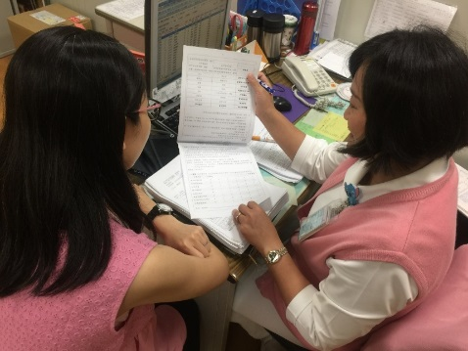
曉君先生：『我老婆很怕痛，如果自然產很痛，那怎麼生的出來？』
醫師：『自然產的生產時疼痛可以採用無痛分娩，且產後傷口疼痛較輕微，妳擔心的生產撕裂傷更只有少數嚴重產道裂傷(肛門、直腸裂傷約2-5 %)，沒有你想像中這麼容易發生。』
醫師：『而剖腹產雖沒有待產時的疼痛感，在緊急狀況下可以盡快生產，但是術後傷口疼痛較大、恢復期也長，痛的程度會依照每個人的感受而有不同！』

醫師針對曉君最在意的問題詳細解說，返家後與家屬討論之下，最後選擇了自然產，而今也開心帶著寶寶回家囉！。
在曉君不確定性高的情形下，醫師採用的醫病共享決策(SDM)是什麼？它是建立在以病人為中心照護的共同福祉計畫上，為促進醫病相互尊重與溝通而提出的。也就是醫師針對各種不同醫療處置，提供實證資料，使病人充分了解疾病及治療選擇，治療方式可依個人喜好和價值觀、或經濟能力等，並使用決策輔助工具，共同達成最佳可行之治療選項，具備知識、溝通和尊重三元素。因此透過醫病共享決策，你也可以是自己身體的專家！

